Η ΝΑΥΜΑΧΙΑ ΤΗΣ ΣΑΛΑΜΙΝΑΣ

[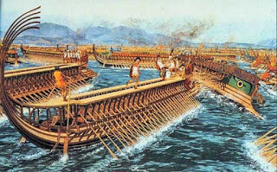](https://4.bp.blogspot.com/-p30x0tow_6c/WbAVUmOpJWI/AAAAAAAABV8/21iILgHUGlYSoc6tFuIOqjXIxTxrjksgACLcBGAs/s1600/naymaxia_ellhnwn.jpg)

[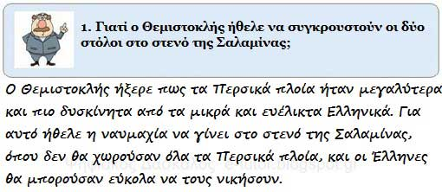](https://1.bp.blogspot.com/-z2XF0cunmvc/WbAVTQnRd8I/AAAAAAAABVo/OBnaZ_TeRGkFVMsxcFpmDGQMZalEZbtGwCEwYBhgL/s1600/h_naymaxia_ths_salaminas_erwthsh_1.jpg)

**[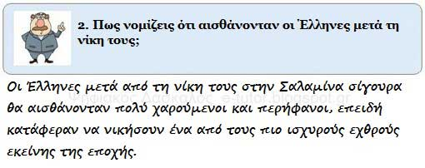](https://3.bp.blogspot.com/-O9qg7p59s2Q/WbAVTiukEqI/AAAAAAAABVw/FjfJhBYjbMghXyiX7LOY6ysN3U50OVQOwCEwYBhgL/s1600/h_naymaxia_ths_salaminas_erwthsh_2.jpg)**

**3.Τι γνωρίζεις για τις τριήρεις;**

**Οι τριήρεις ήταν γρήγορα** πολεμικά πλοία των αρχαίων Ελλήνων με τρεις σειρές κουπιών.. 